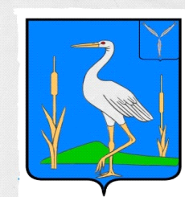

**С О В Е Т**

**БОЛЬШЕКАРАЙСКОГО МУНИЦИПАЛЬНОГО ОБРАЗОВАНИЯ**

**РОМАНОВСКОГО МУНИЦИПАЛЬНОГО РАЙОНА**

**САРАТОВСКОЙ ОБЛАСТИ**

**РЕШЕНИЕ**

**№78**

**07.03.2025г.**

**с.Большой Карай**

О признании утратившим силу решения Совета

Большекарайского муниципального образования

Романовского муниципального района Саратовской области от 04.09.2006 г. № 35(с изм. от 10.12.2012г.)

На основании Устава Большекарайского сельского поселения Романовского муниципального района Саратовской области, Совет Большекарайского муниципального образования Романовского муниципального района Саратовской области

РЕШИЛ:

1.Отменить решение Совета Большекарайского муниципального образования Романовского муниципального района Саратовской области от 04.09.2006г. №35(с изм. от 10.12.2012г. «Об организации ритуальных услуг и содержании мест захоронения на территории Большекарайского муниципального образования » .

2. Настоящее решение обнародовать в установленном порядке.

3. Контроль за исполнением настоящего решения оставляю за собой.

**И.о. председателя Совета Большекарайского**

**муниципального образования В.Е. Беспамятнова**